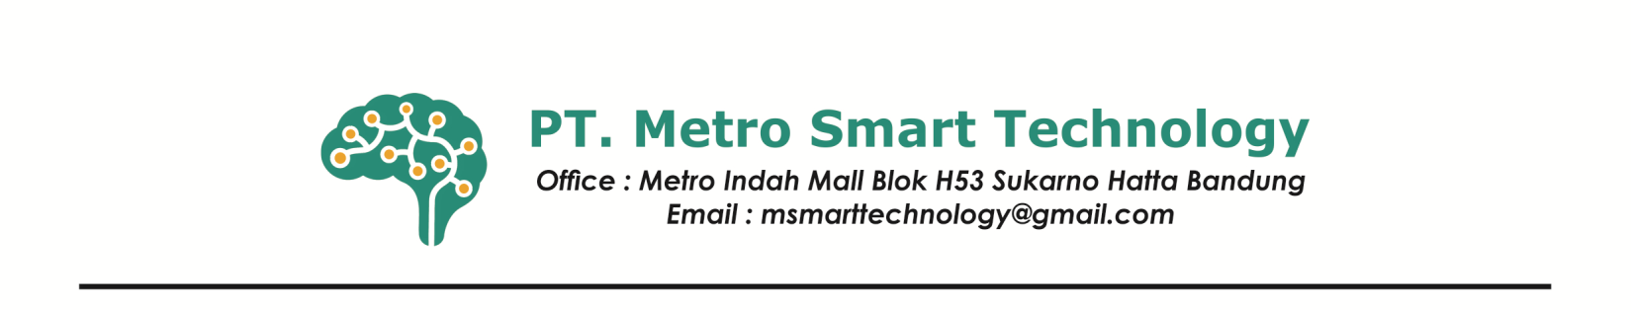
SURAT PENYATAAN PEMBERIAN IZIN MENGGUNAKAN
APLIKASI SEHAT SISTEM ELEKTORINIK KESEHATAN
Saya yang bertanda tangan dibawah ini :
Nama : Tommy Natalianto, JH., S.T
Jabatan : Direktur
Institusi : PT. Metro Smart Technology
Alamat : Jl. Soekarno Hatta Metro Indah Mall Blok H53 Bandung
Dengan ini menyatakan memberikan izin kepada 62 Puskesmas di Kabupaten Bandung Provinsi Jawa Barat untuk menggunakan Aplikasi Sehat Sistem Elektronik Kesehatan dalam pemanfaatan kegiatan Rekam Medis Elektronik yang telah terdaftar sebagai penyedia Aplikasi Rekam Medis Elektronik di Platform Satu Sehat Kementrian Keseharan.
Demikian surat pernyataan ini kami buat dengan sebenarnya agar dapat digunakan sebagaimana mestinya.

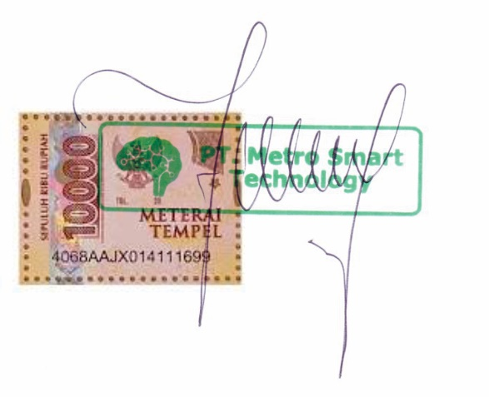
Bandung, 01 Juli 2024
Pemberi Pernyataan

Tommy Natalianto, JH., S.T

